ГБУ РО «Медицинский информационно-аналитический центр»

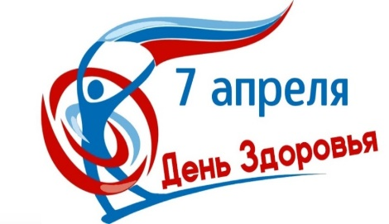

Пресс-релиз

**7 апреля**1948 года вступил в силу устав Всемирной организации здравоохранения. Эта дата считается «днем рождения» организации, и ежегодно ее отмечают как **Всемирный день здоровья.** 7 апреля 2025 года будет проходить по инициативе Всемирной организации здравоохранения под девизом: ***«***Здоровое начало жизни – залог благополучного будущего***».*** Тема этого года призвана активизировать усилия по ликвидации предотвратимой материнской и младенческой смертности и уделять приоритетное внимание здоровью и благополучию женщин в целом.

Сохранение здоровья детей – одна из основных задач государственной политики Российской Федерации в сфере защиты интересов детства.

Одной из составляющих общественного здоровья является здоровье матери и ребенка, в том числе репродуктивное здоровье и здоровая беременность.

Решение многочисленных проблем со здоровьем, с которыми сталкиваются матери и новорожденные, требует от систем здравоохранения к проблемам относить не только непосредственные осложнения беременности и родов, но и психические расстройства, неинфекционные заболевания и вопросы планирования семьи.

Всем беременным рекомендуется пройти все необходимые диагностические исследования,позволяющие отслеживать развитие плода. Ими нельзя пренебрегать даже при хорошем самочувствии, поскольку не все патологии проявляются очевидными симптомами.

**Д**ля уменьшения возможных рисков рекомендуется вести здоровый образ жизни:

* воздерживаться от употребления табака и психоактивных веществ;
* поддерживать физическую активность;
* сделать рекомендованные прививки;
* спать на боку;
* проконсультироваться со специалистом по поводу имеющихся хронических заболеваний и обращаться за помощью при возникновении поводов для беспокойства.

Важна поддержка и пропаганда грудного вскармливания. Грудное вскармливание является важным средством первичной профилактики заболеваний ребенка и матери (в том числе профилактики избыточного веса и ожирения) и незаменимым средством обеспечения идеального питания для здорового развития младенцев.